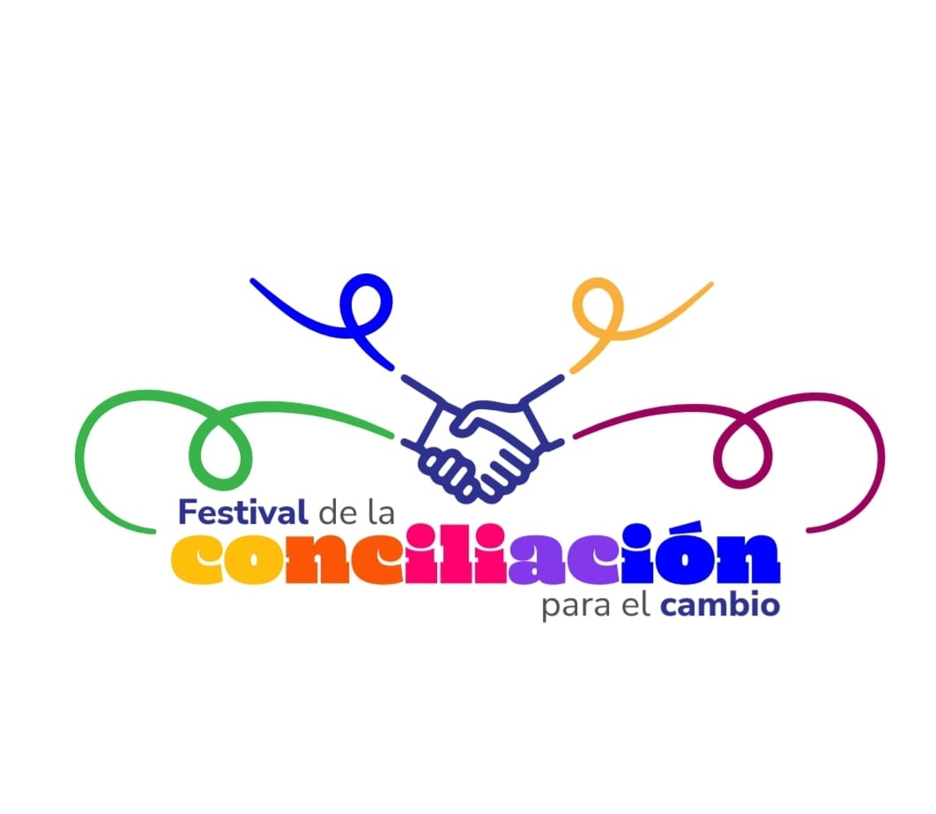

¡Importante!: Presentar esta solicitud (FORMATO) hasta del 03 de noviembre de 2.023 a los correos jaguancha@camarabaq.org.co y naltamar@camarabaq.org.co

Señores
CENTRO DE CONCILIACION Y ARBITRAJE
CÁMARA DE COMERCIO DEBARRANQUILLA
Barranquilla Atlántico

Referencia: Solicitud de Conciliación Extrajudicial en Derecho. Festival de la CONCILIACIÓN para el cambio.

DATOS DE LA PARTE CONVOCANTE (SI ES PERSONA JURÍDICA ANEXE CERTIFICADO DE EXISTENCIA Y REPRESENTACIÓN LEGAL):

Nombre / Razón social__________________________________________________
Identificación: ___________________________________________________
Dirección: ___________________________________________________________
Teléfono o Celular_______________________
*Correo Electrónico: _________________________________
Fecha de nacimiento (Persona Natural): Año: ______ Mes: ____________ Día: ____
Estrato: ______
Nombre del Representante legal: _________________________________________
Nombre del apoderado: ________________________________________________
Dirección del apoderado: _______________________________________________
*Teléfono o celular_________________________________
Correo electrónico_________________________________

DATOS DE LA PARTE CONVOCADA (SI ES PERSONA JURÍDICA ANEXE CERTIFICADO DE EXISTENCIA Y REPRESENTACIÓN LEGAL):

Nombre / Razón social _____________________________________________________
Identificación: ______________________________________________________
Dirección: _______________________________________________________________
*Teléfono o Celular________________________________________________________
*Correo Electrónico________________________________________________________
Nombre del Representante legal: ____________________________________________

HECHOS:
____________________________________________________________________________________________________________________________________________
____________________________________________________________________________________________________________________________________________
____________________________________________________________________________________________________________________________________________
______________________________________________________________________

PRETENSIONES:
______________________________________________________________________
__________________________________________________________________________________________________________________________________________________________________________________________________________________
______________________________________________________________________
__________________________________________________________________________________________________________________________________________________________________________________________________________________

El Festival de la CONCILIACIÓN para el cambio es una estrategia del Ministerio de Justicia y del Derecho en asocio con centros de conciliación y conciliadores que busca generar una cultura del dialogo y de convivencia pacífica; brindar asesoría, información y orientación en torno a la gestión de conflictos y rutas de atención; promoción de los métodos de resolución de conflictos y resolver los conflictos a través de los métodos de resolución de conflictos. La jornada estará dirigida a personas naturales no comerciante y personas naturales y jurídicas microempresarios.

Los casos serán atendidos en Jornada Única los días 22, 23 y 24 de noviembre de 2023. Hasta el 3 de noviembre de 2023 hay plazo para presentar los casos.

La solicitud (Formato) y los anexos deberán presentarse a los correos electrónicos jaguancha@camarbaq.org.co y naltamar@camarabaq.org.co

La solicitud (Formato) deberá acompañarse de los anexos incluidos los certificados de existencia y representación Legal si se trata de personas jurídicas.

Consulte aquí nuestra política de datos personales: https://www.camarabaq.org.co/wp-content/uploads/2022/09/TRATAMIENTO-DE-DATOS-PERSONALES-CCB.pdf

______________________________
FIRMA
Nombre o razón social:
Nit o Cédula
Correo electrónico:

